**ACADÉMIE DE BORDEAUX**

**Année scolaire 2022–2023**

**ACADEMIA DE BORDÈU**

**Annada escolara 2022 -2023**

Enseignement bilingue français-occitan Evaluation des acquis des élèves LANGUE OCCITANE

**niveau de référence A2**

Ensenhament bilingüe francés-occitan Evaluacion deus aquesits deus escolans LENGA OCCITANA

**nivèu de referéncia A2**

QUASÈRN DE L’ESCOLAN

NOM : ................................................................................................................................................

Petit nom : ...........................................................................................................................................

Classa : .............

Escòla : ...........................................................................................................................................

*Evaluation adaptée de "L'évaluation des acquis des élèves CM2, niveau A2" de l'Académie de Toulouse.*

|  |  |
| --- | --- |
| COMPREENSION ORAU | Fiquèr eslhèva |

**Exercici 1** : Escota bien cada consigna e hè çò qui t’es demandat.

Consigna 1 .............................. item 1 : 1 - 2 - 9 - 0

Consigna 2

item 2 : 1 - 2 - 9 - 0

Consigna 3 item 3 : 1 - 2 - 9 - 0

Qu’es lo sorelh. Qu’es la lua.

Qu’es la mar.

Consigna 4 item 4 : 1 - 2 - 9 - 0

Consigna 5 item 5 : 1 - 2 - 9 - 0

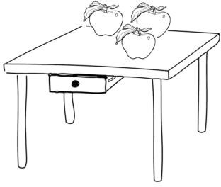 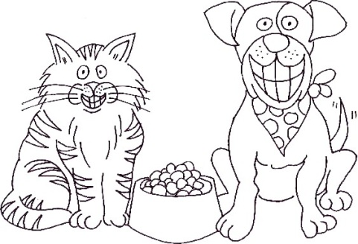

# http://www.jeuxetcompagnie.fr/wp-content/uploads/2014/03/dessin-pot-de-fleur.jpg4 2 gats òc 3

Consigna 6 item 6 : 1 - 2 - 9 - 0

|  |  |
| --- | --- |
| COMPREENSION ORAU | Fiquèr eslhèva |

## Exercici 2 : Compréner dialògues cortets sus un subjècte corrent.

Tu vas écouter six conversations entre deux personnes. La personne qui répond donne trois réponses mais une seule est correcte. Tu entendras chaque conversation deux fois. Tu devras choisir la bonne réponse et la marquer avec une croix.

**Exemple :**

1. Escota.
2. Marca la bona responsa dab ua crotz.
   1. Òc, que soi malauta.
   2. Òc, mes que m'estimi mei lo basquet .
   3. Òc, que pòdes dançar.

❒

❒

❒

* 1. **Dialògue numèro 1 :**

Responsas :

* + 1. Òc, qu’es lo mon. 
    2. Òc, qu’es lo mon pair. 
    3. Òc, qu’es inventada. 

item 7 : 1 - 9 - 0

* 1. **Dialògue numèro 2 :**

Responsas :

* + 1. Vertat, que serà dissabte. 
    2. Non, que poderam dromir ! 
    3. D'acòrd, qu’ensajarèi lhèu. 

item 8 : 1 - 9 - 0

* 1. **Dialògue numèro 3 :**

Responsas :

* + 1. D'acòrd, qu’èi acabat d'estudiar las leçons. 
    2. Mercés, non son pas de bon estudiar. 
    3. Non, n’èi pas hred. 

item 9 : 1 - 9 - 0

## Dialògue numèro 4 :

Responsas :

* + 1. Ne hè pas arren, uei ne l'avèm pas besonh. 
    2. Ne'm brembi pas lo ton nom. 
    3. Non voi pas demorar a casa. 

## Dialògue numèro 5 :

Responsas :

* + 1. Non, n’ei pas enqüèra prèst. 
    2. Non, n’ei pas beròi. 
    3. Òc, que voi l'estilò verd. 

## 2.8 Dialògue numèro 6 :

Responsas :

1. Òc, a la television. 
2. Que son cinc òras e mieja. 
3. D'ací cinc minutas, que credi. 

item 10 : 1 - 9 - 0

item 11 : 1 - 9 - 0

item 12 : 1 - 2 - 9 - 0

|  |  |
| --- | --- |
| COMPREENSION de l’ESCRIUT | Fiquèr eslhèva |

## Exercici 3 : Léger e compréner ua letra

La Laurença qu’escriu a la Silviana peu prumèr còp. Lei atentivament lo prumèr tròç puish respon a las questions en mercar las responsas corrèctas dab ua crotz.

## Prumèr tròç

*Basilhac, lo 25 de març de 2011 Cara Silviana,*

*Que m’apèri Laurença e que demòri a Basilhac, au ras de Tarba, dens lo departament deus Pirenèus-Hauts. Qu’èi un hrair, Eric, e ua sòr, Amandina. L’Eric qu’es l’ainat,*

*qu’a vint-e-cinc ans, que demora a Tolosa e que tribalha hens l’usina on s’i fabrica l’avion A 380. L’Amandina qu’es au licèu a Vic e jo que soi au CM1.*

* 1. On demora la Laurença ?

item 13 :1 - 2 - 9 - 0

a Tarba  a Basilhac  a Vic  a Tolosa 

* 1. Quin es la familha de la Laurença ?

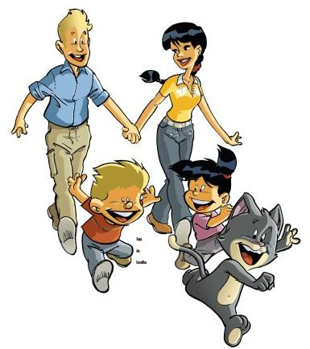item 14 :1 - 9 - 0

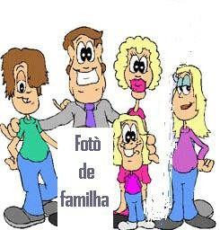

|  |  |  |
| --- | --- | --- |
| Fòto de familha | **Fòto de**  **familha** |  |
| ❒ | ❒ | ❒ |

Lei atentivament lo dusau tròç de la letra puish respon a la question en mercar la responsa corrècta dab ua crotz.

## Dusau tròç

*Que damoram a la sortida deu vilatge, dens un ostau vielh qui es estat adobat de plan. Que m’i plasi hòrt.*

*Au baish, que i es la cosina qui es pro grana entà i minjar. La sala de sejorn qu’es de l’aut costat deu correder. Que i vam, lo ser, après lo sopar, entà passar un moment tots amassa o entà espiar ua emission de television, escotar musica o legir.*

*Au solèr, que i a la sala de banh, la crampa deus parents, la de la sòr e la mia. La crampa de l’Eric qu’es a l’embaish e qu'espia lo casau de darrèr casa.*

*Deu costat deu casau, tot lo long de l’ostau, que i a ua galeria cobèrta. Papà que ditz*

*qu’aquò que s’apèra un balet. Deu balet enlà, que devaram per un escalèr e que podem jogar sus la pelosa.*

* 1. Quin es l'ostau de Laurença ?

Item 15 : 1 - 9 - 0

|  |  |  |
| --- | --- | --- |
| ❒ | ❒ | ❒ |
|  | Résultat de recherche d'images pour "vieille maison de village" |

Lei atentivament lo tresau tròç puish respon a las questions en mercar las responsas corrèctas dab ua crotz.

## Tresau tròç

*Que’s cau avisar de non pas lançar lo balon hens lo casau on papà e hè viéner un chic de tot : tomatas, mongetas, saladas … Papà que m’a ensenhat a adaigar, l’estiu, en botar l’aiga qui cau, e pas mei.*

*Qu’am ua canha, la Bohoeta, qui es nega com un bohon com ac ditz lo son nom. Que l’agrada de dromir suu balet, au sorelh. L’Amandina non jòga pas mei dab era, adara, jo òc. La Bohoeta que’s hica d’esquia entà se har gratar lo vente e puish que la hè lhevar d’un còp en cridant : « Los ausèths ! Los ausèths » e que’s hica a sautar e a lairar com ua pegòta.*

*Dab las meas amigas, quan hè beròi temps, que nse vam passejar en bicicleta dinc a l’estadi. Los escolans de la mea classa qu'i vienen tanben mes que s’estiman mei de har partidas de fotbòl.*

* 1. Qui ei la Bohoeta ?

item 17 : 1 - 2 - 9 - 0

|  |  |  |  |
| --- | --- | --- | --- |
| ❒ | ❒ | ❒ | ❒ |

* 1. Que i a hens lo casau deu pair de Laurença ?

item 16 : 1 - 2 - 9 - 0

❒

|  |  |  |
| --- | --- | --- |
|  |  |  |

|  |  |  |
| --- | --- | --- |
|  |  |  |

❒

|  |  |  |
| --- | --- | --- |
|  |  |  |

❒

Lei atentivament lo darrèr tròç puish respon a la question en mercar la responsa corrècta dab ua crotz.

## Quatau tròç

*Los pairans que son paisans en un vilatge enqüèra mei petit que Basilhac. Que i vau cada dimenjada e pendent las vacanças.*

*Que m’agrada d’ajudar a mairbona a suenhar las poras, los guits e sustot los lapinons. Que la vau véder a tirar la lèit de las vacas a l’establa mes non la pòdi pas ajudar enqüèra.*

*Escriu-me lèu tu tanben. Parla-me de tu, de la toa familha e de tot çò qui hès. A lèu !*

*Laurença*

* 1. Quin ei l'ostau deus pairans de la Laurença ?

item 18 : 1 - 9 - 0

|  |  |  |
| --- | --- | --- |
| ❒ | ❒ | ❒ |

## Escriu la traduccion en francés deu passatge seguent (Extreit 1)

**B1** item 19 : 1 - 2 - 9 - 0

Qu’am ua canha, Boheta, qu'es nega com ua taupa com ac ditz lo son nom. Que l’agrada de dromir sus la galeria, au sorelh. L’Amandina non jòga pas mei dab era, adara, jo, òc.

Bohoeta que’s hica d’arreas entà que lo grati lo vente e puish que la hèi lhevar d’un còp en cridants :

« Los ausèths ! Los ausèths » e que’s hica a sautar e a lairar com ua pegòta.

Traduccion :

.............................................................................................................................................................

.............................................................................................................................................................

.............................................................................................................................................................

.............................................................................................................................................................

.............................................................................................................................................................

.............................................................................................................................................................

.............................................................................................................................................................

.............................................................................................................................................................

.............................................................................................................................................................

.............................................................................................................................................................

.............................................................................................................................................................

.............................................................................................................................................................

.............................................................................................................................................................

.............................................................................................................................................................

.............................................................................................................................................................

.............................................................................................................................................................

.............................................................................................................................................................

.............................................................................................................................................................

.............................................................................................................................................................

.............................................................................................................................................................

.............................................................................................................................................................

## Escriu la traduccion en francés deu passatge seguent (Extreit 2)

**B1** item 20 : 1 - 2 - 9 - 0

Que m’agrada d’ajudar a mairbona a suenhar las poras, los guits e sustot los lapinons. Que la vau véder a tirar la lèit de las vacas a l’establa mes non la pòdi pas ajudar enqüèra.

Traduccion :

.............................................................................................................................................................

.............................................................................................................................................................

.............................................................................................................................................................

.............................................................................................................................................................

.............................................................................................................................................................

.............................................................................................................................................................

.............................................................................................................................................................

.............................................................................................................................................................

.............................................................................................................................................................

.............................................................................................................................................................

.............................................................................................................................................................

.............................................................................................................................................................

.............................................................................................................................................................

.............................................................................................................................................................

.............................................................................................................................................................

.............................................................................................................................................................

.............................................................................................................................................................

.............................................................................................................................................................

.............................................................................................................................................................

.............................................................................................................................................................

.............................................................................................................................................................

**Exercici 4 :** Lei plan com cau aqueth tèxte e puish respon a las questions. Plan segur, que’t pòdes servir deu tèxte entà escríver las responsas.

|  |  |
| --- | --- |
| 1  5  10  15  20 | **La vop**  La vop que viu sustot de nueits. Lo jorn que’s demora sovent hens la tuta o esconuda peus bruishagars. Qu’ei un animau carnivòr. Qu’a lo peu ros sus l’esquia mentre que la rèsta deu còs es meilèu gris-blanc. Qu’a las aurelhas longas e puntagudas. Que son negras o castanh. Qu’a lo mus fin e la soa coda longa qu’es gris-negre. Qu’a las camas primas e las patas negras. L’ivèrn la prissa de la vop que vad mèi espessa e la deus vopats que s’esclarís. Entà marcar lo son territòri, la vop, com hòrt d’animaus, qu’utiliza l'urina e los excrements. Que hè sus ua pèira o sus un sendèr entà que sia sentit de tots.  Lo son crit que’s sembla un chic au crit d’un canhòt. Que’s pòt enténer sustot au moment de las amors.  **La caça**  Entà caçar, la vop que sent, qu’espia, mes qu’escota sustot. Que gaha las predas en s’arronçar sus eras e que pòt har sauts deus grans. La vop que minja subertot carn : arrats, lapins, ausèths... A còps, que minja insèctes o frutas com los arrasims. Que càmbia de faiçon de s’alimentar segon la sason. Que’s hè tanben provisions en enterrar quauquas sobras que’s tornarà trobar pr’amor qu’a bon nas e bona memòria.  **Los vopats**  La hémia qu’es de calors au mes de genèr o de heurèr. Que hè los petits en la tuta au mes de març o d’abriu au cap d’ua cinquantena de dias de gestacion. Qu’a quate o cinc vopats. Qu’a de los neurir dinc a la fin de l’estiu. Pendent tot aqueth temps, lo pair e la mair que demoran amassas e que viven suu medish territòri. Que s’encuentan deus vopats. Que caçan entad eths.  *Tirat de la revista Plumalhon e adobat – n° 53, mai de 2001* |

Lei atentivament lo tèxte puish respon a cada question en mercants la responsa corrècta dab ua crotz. Tornar copiar a cada question lo passatge on as trobat lo rensenhament.

|  |  |
| --- | --- |
| 4.1 Que hè la vop de nueits ?  Que dròm.  Qu'es activa.  Que demora esconuda.   Nòta lo numèro de la o de las linhas on as trobat las entresenhas .................... | Item 21  1 - 2 - 9 - 0 |
| 4.2 Perqué la vop entèrra las sobras d’animaus ?  Entà las escóner.  Entà har provisions.  Entà deishar net l'endret deu repèish.   Nòta lo numèro de la o de las linhas on as trobat las entresenhas .................... | Item 22  1 - 2 - 9 - 0 |
| 4.3 De qué e’s neurís la vop ?  De patas negas.  De carn principaument.  Sonque de hruta.   Nòta lo numèro de la o de las linhas on as trobat las entresenhas .................... | Item 23  1 - 2 - 9 - 0 |
| 4.4 Com marca lo son territòri ?  Dab los excrements e l'urina.  Que hè brut.  Que marca los arbes dab las urpas.   Nòta lo numèro de la o de las linhas on as trobat las entresenhas .................... | Item 24  1 - 2 - 9 - 0 |
| 4.5 Quan vaden los vopats ?  En estiu.  A l'abòr.  En març o abriu.   Nòta lo numèro de la o de las linhas on as trobat las entresenhas .................... | Item 25  1 - 2 - 9 - 0 |
| 4.6 Quants vopats e i a per portada ?  Un cinquantenat.  Mensh de 5.  Entre 5 e 10 generaument.   Nòta lo numèro de la o de las linhas on as trobat las entresenhas .................... | Item 26  1 - 2 - 9 - 0 |

|  |  |
| --- | --- |
| EXPRESSION ORALE | Fichier élève |

* + 1. **Réagir et dialoguer : interaction orale**

|  |  |  |  |
| --- | --- | --- | --- |
| Exercici 5 **Etablir un contact social** | Un escolan navèth qu’arriba a l’escòla. Hètz coneishença.  Que’u dises tà te presentar ? E que lo demandas qué ? | 5 Presentar-se  expression : item 27 lexic : item 28 conjugason : item 29 interrogativa : item 30 | 1 - 2 – 9  1 - 2 – 9  1 - 2 – 9  1 - 2 - 9 |
| Exercici 6 **Demander et donner des informations** | Qu’ès dens la cort de l’escòla. Un parent que’t demanda on es la classa deus grans. Explicà'u com i anar. | 6.1 Saber indicar un itinerari  expression : item 31 lexic : item 32 conjugason : item 33 | 1 - 2 – 9  1 - 2 – 9  1 - 2 – 9 |
| Qu’ès dens la cort de l’escòla a cinc òras e que t’as desbrembat lo manto hens la  classa. Que’t vòs recuperar lo manto. Que vas trobar lo regent.  Explicà'u çò qui t’arriba e demanda lo la permission. | 6.2 Balhar entresenhas sus un incident, demandar l’autorizacion  expression : item 34 lexic : item 35 conjugason : item 36 interrogativa : item 37 | 1 - 2 – 9  1 - 2 – 9  1 - 2 – 9  1 - 2 - 9 |
| Exercici 7 **Dialoguer sur des sujets familiers** | No’t sentis pas plan, qu’ès malaut (malauta). Lo regent (la regenta) que’t demanda çò qu'as. Explicà'u çò que t’arriba e demanda lo ua solucion. | 7 Comunicar e escambiar sus situacions correntas  expression : item 38 lexic : item 39 conjugason : item 40 interrogativa : item 41 | 1 - 2 – 9  1 - 2 – 9  1 - 2 – 9  1 - 2 – 9 |
| Exercici 8 **Réagir, interagir** | Un companh que’t prepausa d’anar entau cinèma dab eth. N’i pòdes pas anar o n’i vòs pas anar.  Explicà'u perqué. | 8.1Reagir a ua proposicion :  Exprimir e explicar un refús  expression : item 42 lexic : item 43 conjugason : item 44 | 1 - 2 – 9  1 - 2 – 9  1 - 2 – 9 |
| Qu’ès au restaurant e que t’as comandat un dessèrt. Quan lo te pòrtan, que veids de que n’es pas lo dessèrt que volès. Que parlas dab lo servidor.  Explicà'u çò que’s passa e demanda lo ua solucion. | 8.2Reagir a una situacion  expression : item 45 lexic : item 46 conjugason : item 47 | 1 - 2 – 9  1 - 2 – 9  1 - 2 – 9 |

* + 1. **Parler en continu**

|  |  |  |  |
| --- | --- | --- | --- |
| Exercici 9  **Décrire** | Qu’as un navèth amic qui n’es pas jamei venut a casa toa. Que’u convidas a viéner jogar.  Ditz-lo com ei lo ton ostau e balha lo la toa adreça. | Explicar e descríver  expression : item 48  lexic : item 49 conjugason : item 50 | 1 - 2 – 9  1 - 2 – 9  1 - 2 – 9 |

**Exercici 10** : **Conter**

Espia de plan tots los imatges puish conta l’istòria.

|  |  |
| --- | --- |
|  |  |
|  |  |
|  |  |

|  |  |
| --- | --- |
| Contar ua istòria a partir de 6 imatges |  |
| expression : item 51  lexic : item 52 conjugason : item 53 connectors : item 54 | 1 - 2 – 9  1 - 2 – 9  1 - 2 – 9  1 - 2 – 9 |

**Exercici 11** : lire à voix haute

Un present tà Cristina

Anna e Felip que’s tròban en un gran magazin.

Felip : Adishatz, Anna. Alavetz, que hès ací ?

# Anna : Adishatz, Felip. Que cerqui un present tà Cristina, lo son aniversari qu’es la setmana qui vien.

Felip : Jo tanben. N’as pas trobat arren qui t’agradèssi enqüèra ?

# Anna : Non, arren ! E qu’espii un chic pertot ua òra a !

Felip : Tè ! Un bonet mirgalhat entà l’ivèrn !

# Anna : Tà Cristina ? N’i pensas pas ! Que soi segura que non l’agradaré pas. E aqueth libre, aquí ?

Felip : Un libre ? E sabes quina sòrta de libes e l’agradan ?… Ua benda dessenhada com aquesta ?

# Anna : Quant vau ?

Felip : Cinc euros navanta cinc.

# Anna : Qu’es beròja ! E n’es pas tròp cara…

|  |  |
| --- | --- |
| Léger a votz hauta d’ua faiçon expressiva après un entrainament. | |
| grop de sens respectat : item 55 | 1 - 2 – 9 |
| accent tonic : item 56 | 1 - 2 – 9 |
| a finau item : 57 | 1 - 2 – 9 |
| e/è Item : 59 | 1 - 2 – 9 |
| o/ò : item 60 | 1 - 2 – 9 |
| consonanta dobla : item 61 | 1 - 2 – 9 |
| en / an : item 62 | 1 - 2 – 9 |
| diftongues : item 63 | 1 - 2 – 9 |
| v prononciat b : item 64 | 1 - 2 – 9 |
| r / rr Item 66 | 1 - 2 – 9 |

|  |  |
| --- | --- |
| PRODUCTION D’ECRITS | Fiquèr eslhèva |

**Exercici 12** : Torna copiar lo poèma plan com cau.

*Huelha perduda*

*Arren n’ei triste au treslutz coma una huelhòta perduda, Volatejant, pauruga, dens lo vent gran,*

*E que tusta au carrèu com una ala shens amna Coma una amna shens ala…*

*Jo ! Jo ! luenh deu ton còr. Loïsa Paulin*

.............................................................................................................................................................

.............................................................................................................................................................

.............................................................................................................................................................

.............................................................................................................................................................

.............................................................................................................................................................

.............................................................................................................................................................

.............................................................................................................................................................

.............................................................................................................................................................

.............................................................................................................................................................

.............................................................................................................................................................

.............................................................................................................................................................

.............................................................................................................................................................

.............................................................................................................................................................

.............................................................................................................................................................

.............................................................................................................................................................

.............................................................................................................................................................

.............................................................................................................................................................

.............................................................................................................................................................

.............................................................................................................................................................

.............................................................................................................................................................

Item 67 : 1 - 2 - 9 - 0

## Exercici 13

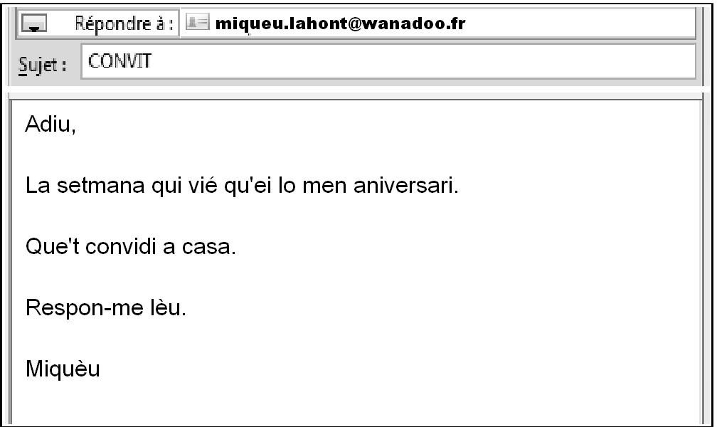

INVITACION

Adiu ,

La setmana qui arriba qu'es lo mon anniversari. Que t'inviti a casa.

Respon-me lèu. Miquèu

*Aquí lo messatge que lo ton amic e t’a mandat.*

*Respon au messatge deu ton amic e pausa lo au mensh duas questions.*

.............................................................................................................................................................

.............................................................................................................................................................

.............................................................................................................................................................

.............................................................................................................................................................

.............................................................................................................................................................

.............................................................................................................................................................

.............................................................................................................................................................

.............................................................................................................................................................

.............................................................................................................................................................

.............................................................................................................................................................

.............................................................................................................................................................

.............................................................................................................................................................

.............................................................................................................................................................

.............................................................................................................................................................

.............................................................................................................................................................

|  |  |
| --- | --- |
| expression : item 68 | 1 - 2 - 9 - 0 |
| lexic : item 69 | 1 - 2 - 9 - 0 |
| conjugason : item 70 | 1 - 2 - 9 - 0 |
| interrogativa : item 71 | 1 - 2 - 9 - 0 |

**Exercici 14** : Completa la ficha.

Nom : …………………………… Petit nom : ……………………………………….……. Data de vaduda (escriu en letras):

...........................................................................................................................................................

Nom de la vila on ès vadut (vaduda) ?

...........................................................................................................................................................

Nom de la vila (o vilatge) on demoras :

...........................................................................................................................................................

Quaus matèrias estimas mei a l’escòla ?

...........................................................................................................................................................

...........................................................................................................................................................

Quinas son las toas activitats mei aimadas ?

...........................................................................................................................................................

.............................................................................................................................................................

.............................................................................................................................................................

.............................................................................................................................................................

.............................................................................................................................................................

.............................................................................................................................................................

.............................................................................................................................................................

responsas adequatas item 72 1 - 2 - 9 - 0

ortografia corrècta item 73 1 - 2 - 9 - 0

**Exercici 15** : Obsèrva los 3 imatges puish escriu l’istòria.

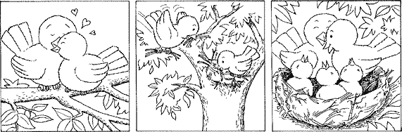

.............................................................................................................................................................

.............................................................................................................................................................

.............................................................................................................................................................

.............................................................................................................................................................

.............................................................................................................................................................

.............................................................................................................................................................

.............................................................................................................................................................

.............................................................................................................................................................

.............................................................................................................................................................

.............................................................................................................................................................

.............................................................................................................................................................

.............................................................................................................................................................

.............................................................................................................................................................

.............................................................................................................................................................

.............................................................................................................................................................

.............................................................................................................................................................

.............................................................................................................................................................

.............................................................................................................................................................

.............................................................................................................................................................

|  |  |
| --- | --- |
| expression : item 74 | 1 - 2 - 9 - 0 |
| lexic : item 75 | 1 - 2 - 9 - 0 |
| conjugason : item 76 | 1 - 2 - 9 - 0 |
| connectors : item 77 | 1 - 2 - 9 - 0 |

**Exercici 16** : Escríver tèxtes dictats.

Frasa 1 :

.............................................................................................................................................................

.............................................................................................................................................................

.............................................................................................................................................................

.............................................................................................................................................................

Frasa 2 :

.............................................................................................................................................................

.............................................................................................................................................................

.............................................................................................................................................................

.............................................................................................................................................................

Frasa 3 :

.............................................................................................................................................................

.............................................................................................................................................................

.............................................................................................................................................................

.............................................................................................................................................................

Frasa 4 :

.............................................................................................................................................................

.............................................................................................................................................................

.............................................................................................................................................................

.............................................................................................................................................................

|  |  |  |  |  |  |
| --- | --- | --- | --- | --- | --- |
| segmentacion | item 78 : | 1 - 2 - 9 - 0 | v / b | item 88 : | 1 - 2 - 9 - 0 |
| plurau grop nominau | item 79 : | 1 - 2 - 9 - 0 | nh / gn | item 89 : | 1 - 2 - 9 - 0 |
| plurau persona 1 deus vèrbes | item 80 : | 1 - 2 - 9 - 0 | n finau mut | item 90 : | 1 - 2 - 9 - 0 |
| plurau persona 3 deus vèrbes | item 81 : | 1 - 2 - 9 - 0 | en / an | item 91 : | 1 - 2 - 9 - 0 |
| r deus infinitius | item 82 : | 1 - 2 - 9 - 0 | diftongues | item 92 : | 1 - 2 - 9 - 0 |
| r / rr | item 83 : | 1 - 2 - 9 - 0 |  |  |  |
| e / è | item 84 : | 1 - 2 - 9 - 0 |  |  |  |
| o / ò | item 85 : | 1 - 2 - 9 - 0 |  |  |  |